CERCLE MYCOLOGIQUE DE MARCOUSSIS ET ENVIRONS
(C.M.M.E.)
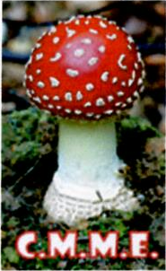

Marcoussis le 17 janvier 2010

Compte rendu de l'Assemblée Générale

du 15 janvier 2010 – Exercice 2009

Le C.M.M.E. compte 137 membres à fin 2009.
Le nombre de membres présents et représentés à l’Assemblée Générale est de 88 (62 présents et 26 représentés) ; le quorum étant atteint, le Président Julien THURION déclare l'Assemblée Générale ouverte.

Le Président Julien THURION présente ses meilleurs vœux à l’auditoire et le remercie pour sa participation à cette Assemblée.
Avant de passer à l’ordre du jour, le Président demande à Alain THIRIOT de présenter les nouveaux adhérents 2009 et 2010 assistant à l’Assemblée.
Alain THIRIOT présente 4 membres présents inscrits en 2009 et 5 membres présents inscrits en 2010.

ORDRE DU JOUR

1- Présentation du rapport moral par le Président J. THURION.
2- Présentation du rapport financier par le Trésorier B. MATTHYS.
3- Présentation du projet d’activités pour 2010 par J. THURION.
4- Questions diverses
5- Élections - scrutin en vue du renouvellement partiel du Conseil d’Administration.
6- Projection d’une sélection de photos relatives aux activités 2009
7- Galette des rois et pot de l’amitié

1 – Présentation du rapport Moral par le Président Julien THURION

Le Président exprime sa satisfaction de la convivialité qui règne au sein du cercle et présente le rapport moral de l’exercice en s’appuyant sur 3 diaporamas conçus par ses soins

LES MANIFESTATIONS ET EVENEMENTS

- Les sorties 2009 - 15 sorties d’avril à novembre ; à cause du temps sec il n’y a pas eu cette année de sortie en mars comme nous l’envisageons habituellement

Sorties Pédagogiques des membres :

1- Samedi 18 avril - Forêt de Fontainebleau (12 participants – 16 espèces récoltées et identifiées dont quand même quelques Morchella vulgaris et rotunda).
2- Samedi 25 avril - Visite d’une cave champignonnière a Bourré (50 participants !)
3- Dimanche 21 juin : Forêt de Villefermoy (20 participants – 60 espèces récoltées et identifiées dont quelques Bolets !)
4- Dimanche 19 juillet : Forêt des Vaux-de-Cernay (25 participants – 22 espèces récoltées et identifiées dont Amanite solitaire assez rare !) ; toujours pas grand-chose pour la cuisine si ce n’est quelques Xerocomus chrysenteron !!!
5- Dimanche 16 août : Forêt de Fontainebleau (15 participants – 26 espèces récoltées et identifiées) et toujours rien pour la « casserole ».
6- Samedi 05 septembre : Forêt de Rougeau. (22 participants – 22 espèces récoltées et identifiées contre 64 l’an passé à la même époque – et les Oronges n’étaient même pas au rendez vous !!! )
7- Samedi 19 septembre Bois de Verrières le Buisson (30 participants – 29 espèces récoltées et identifiées) - une première pour le CMME - avons fêté sur place l’anniversaire de Pedro !
8- Samedi 03 octobre sortie pédagogique d’initiation pour les futurs visiteurs de l’expo.
9- Dimanche 01 novembre: Forêt de Saint-Arnoult. Dourdan (25 participants – 43 espèces récoltées et identifiées)
10- Mardi 11 novembre : Bois des Carrés - (40 participants – 83 espèces récoltées et identifiées)
11- Dimanche 29 novembre : Forêt de Rambouillet au carrefour du Poteau de la poterie – (11 participants et 60 espèces récoltées et identifiées).
12 – Samedi 12 décembre : Forêt de Rougeau - (12 participants et 65 espèces récoltées et identifiées).

Sortie annuelle MORVAN
C’est du vendredi 09 au lundi 12 octobre que s’est déroulée notre désormais traditionnelle sortie dans les forêts du MORVAN. Sur une durée de 2 à 4 jours au choix de chacun c’est plus de soixante dix membres du Cercle qui ont arpenté, toujours encadrés par nos déterminateurs, les magnifiques forêts de la région sans toutefois faire de cueillettes au niveau habituel ! (sècheresse oblige !!!). Sur le lieu d'hébergement, une mini-exposition montée avec la collaboration du Cercle Mycologique de Montgeron également sur place pour un séjour de plusieurs jours, a permis à chacun de confronter ses cueillettes aux spécimens exposés.

Exposition mycologique à MARCOUSSIS

Jeudi 01 et vendredi 02 octobre. Une vingtaine de cueilleurs et de cueilleuses se sont répartis sur différents sites (Villefermoy, Dourdan, Rambouillet, Vaux de Cernay, Sénart, etc etc) pour approvisionner l’exposition - inauguration par M. le Maire le samedi 04/10
Point d’orgue de la saison pour l’Association, l’expo. 2009 (03 au 05 octobre 2009) a connu un vif succès: 160 taxons présentés et 550 visiteurs (hors les écoliers !).

Dimanche matin 04 octobre : Sortie pédagogique d’initiation à la Roche-Turpin. Quelques « anonymes » encadrés par les « déterminateurs » du CMME ont pu découvrir des champignons « inconnus » et s’initier aux rudiments de la mycologie.
Lundi 06 octobre : visite de l’exposition par 5 classes des Écoles publiques de Marcoussis.
Pour deux d'entre elles, une sortie en forêt a été organisée dans la semaine suivant l'exposition

Cours d’Initiation

Répartis en 3 groupes, 33 membres du Cercle, ont pu cette année suivre les <<séances d’initiation à la mycologie>> animées par 3 personnes du Conseil d’Administration membres de la SMF.
Ces séances (3 fois 2 heures pour chaque groupe) envisagées l’an passé ont pu être organisées grâce à l’acquisition faite en 2008 d’un micro ordinateur portable et d’un vidéo projecteur.
Les séances ont eu lieu les 25 et 26 février, 4 et 5 mars, 10 et 11 mars, pour 2 groupes et les 28 avril, 4 mai et 12 mai pour le 3ème groupe.

Les réunions du Conseil d’Administration
Pour préparer et gérer l’ensemble de ces activités, le Conseil d’administration s’est réuni 5 fois :
1 fois en janvier, 1 fois en août, 1 fois en septembre, 1 fois en octobre et 1 fois en décembre.

Achats :
- Après l’acquisition en 2007 de la série des "Champignons de Suisse" de Breitenbach et Kränzlin ; en 2008 de la collection des « Champignons du nord et du midi » de André Marchand ; la bibliothèque du Cercle s’est enrichie en 2009 des ouvrages de Marcel BON « champignons de France et d’Europe occidentale » et de Régis COURTECUISSE « guide des champignons de France et d’Europe » venant compléter l’existant et qui nous nous seront d'une aide précieuse pour l’animation des séances de détermination.
- Des réactifs pour l'étude au microscope.
- Une plastifieuse.
- Un appareil photo et ses accessoires pour prise de vues sur microscope.
- Une imprimante laser couleur.
- Une cafetière.
- Matériels et matière d’œuvre pour fabrication de nouveaux produits didactiques pour expositions.

Le rapport moral est approuvé à l’unanimité par l’Assemblée.

2 – Présentation du rapport financier par le Trésorier Bernard MATTHYS

2.1 Bilan financier 2009
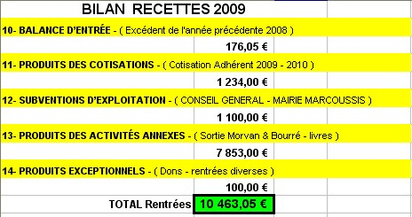

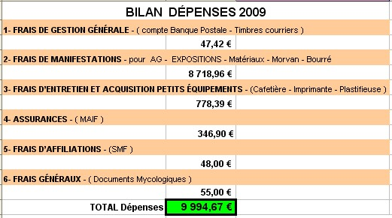

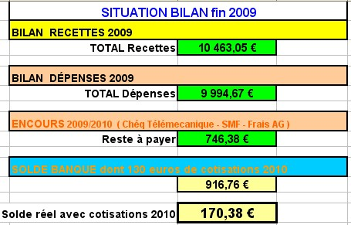

2.2 – Bilan prévisionnel 2010

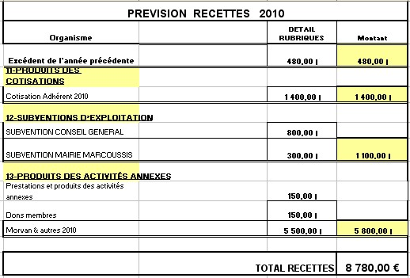

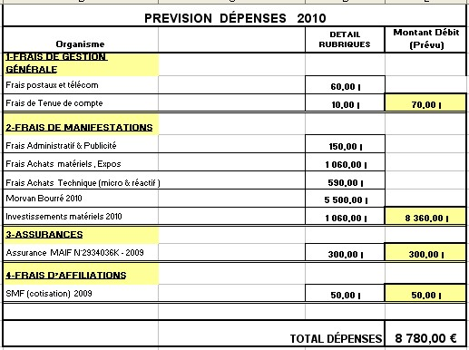

L'Assemblée donne quitus au trésorier pour la gestion financière 2009.

3 – Présentation du projet d’activités 2010

- Sorties et Expos : voir Annexe à la fin (Tous les membres l’ont reçue avec la convocation à l’AG)
Le Président rappelle que ce programme n’est pas figé et qu’il risque d’évoluer en fonction des conditions météo. Il recommande aux membres et en particulier ceux qui n’ont pas d’adresse Email, de téléphoner 1 ou 2 jours avant pour avoir confirmation de la sortie.
L’occasion est donnée au Président de développer une information obtenue le 14 janvier veille de la tenue de cette assemblée, concernant la traditionnelle sortie dans le Morvan. Le site auberge qui nous accueillait depuis plusieurs années a été vendu ; une solution de remplacement a été trouvée en Touraine à La Saulaie à Chédigny (37310). Le Président fait une rapide présentation des lieux, des dates et des tarifs en signalant que des informations plus précises seront communiquées prochainement aux membres.

- Acquisitions de matériels envisagées en 2010.
1 - Un écran de projection (projet n+1 au CG91) pour sessions formation mycologique
2 - Un microscope bino ou trinoculaire et réactifs micro pour séances de détermination micro (projet n° 2 CG91), ouvrages documentaires.
3 - Matériaux pour conception et réalisation de nouveaux matériels didactiques pour expos et écoles (projet n°3 CG91)

4 – Questions diverses.

- Séances d’initiation à la mycologie : Le Président Julien THURION propose de renouveler une session de formation (3 ou 4 séances d’1h30 à 2h chacune) s’adressant à un public de débutant en mycologie. Après sondage dans l’assistance, une bonne vingtaine de membres sont intéressés par le projet (les mercredis semblent avoir la préférence de la majorité).
Les dates seront fixées et communiquées aux membres dès après la première réunion du CA le 20 janvier 2010.

- Conférence par un membre de la SMF sur sujet d’intérêt général.

- Conférence par Daniel LEBORNE (précisions sur le thème, à venir)

- Le Président propose une augmentation de 2 euros de la cotisation annuelle d’adhésion au Cercle.
Après un vote à main levée, l’Assemblée valide la proposition.
Le montant de la cotisation annuelle est fixé pour l’année 2011 à 10 euros par adultes et 5 euros par enfants.

- 5 – Élections - scrutin en vue du renouvellement partiel du Conseil d’Administration.

Rappel : Conformément à nos statuts, les élections pour renouveler partiellement les membres du conseil d’Administration, doivent avoir lieu au scrutin secret !
- Étaient sortants rééligibles : Pedro CERDENA - Claudy LEPEUTREC – Alain THIRIOT
Étaient candidats : Pedro CERDENA - Claudy LEPEUTREC – Alain THIRIOT.

Membres inscrits : 137
Membres présents (à jour de cotisation 2009) : 62
Membres représentés (à jour de cotisation 2009) : 26 (26 pouvoirs présentés)
Soit 88 votants.
Suffrages exprimés : 88
Abstentions et bulletins nuls : 0

Ont obtenu : Pedro CERDENA 88 voix.
Claudy LEPEUTREC 88 voix.
Alain THIRIOT 88 voix.

Pedro CERDENA - Claudy LEPEUTREC – Alain THIRIOT sont réélus pour 3 ans.

6 – Projection d’une sélection de photos des sorties 2009.

Un diaporama préparé par Julien THURION est présenté au grand bonheur de tous pour illustrer les sorties mycologiques effectuées en 2009.

7 – Galette des rois et pot de l’amitié.

Clôture de l’assemblée avec galettes des rois et cidre !
Merci à Bernard MATTHYS qui s’est occupé de l’intendance !

ANNEXE

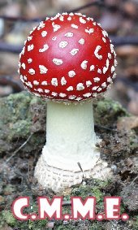 |  |  | CERCLE MYCOLOGIQUE DE MARCOUSSIS ET ENVIRONS  PROGRAMME DES SORTIES POUR 2010  (Ce programme est provisoire, faire confirmer avant participation)
Programme prévisionnel 2010 – version 15 janvier 2010
Les sorties "morilles " ne sont pas prévues dans le calendrier. Si des poussées fongiques printanières voient le jour, convocation des membres dans la semaine.
Dimanche 20 juin : Sortie de la journée. Forêt de Villefermoy. Départ à 9 h
Dimanche 18 juillet : Sortie de la journée. Forêt de Rambouillet ou des Vaux cde Cernay. Départ à 9 h.
Samedi 31 juillet : Après midi. Forêt d’Angervilliers. Départ à 13 h 30.
Dimanche 15 août : Sortie de la journée. Forêt de Fontainebleau (carrefour de Jemmapes).
Samedi 04 septembre : Après-midi. Forêt de Rougeau. Départ à 13 h 30.
Samedi 18 septembre : Après-midi. Forêt de Verrière le Buisson. Départ à 13 h 30.
Jeudi 30 septembre et vendredi 1er octobre : Sorties diverses en vue de la 10ème exposition qui aura lieu les 02, 03 et 04 Octobre à l'Orangerie du Parc des Célestins.
Dimanche 03 octobre : Sortie d’initiation le matin au Bois des Carrés et à la Roche-Turpin (Éventuellement deux groupes pour un renouvellement en champignons frais de l’exposition). Départ à 9 h 30.
Vendredi 15 au lundi 18 octobre : Escapade à LA SAULAIE.
(à préciser) : Sortie au Bois de Bellejame pour les grands de la maternelle de l’Étang Neuf de Marcoussis. Accompagnement parental : 1 adulte pour 4 enfants.
(à préciser): Sortie au Bois de Bellejame pour l'école des Acacias (classe de Mme Daverat). Accompagnement parental : 1 adulte pour 4 enfants.
Samedi 23 ou dimanche 24 octobre : à préciser
Dimanche 31 octobre : Sortie de la journée Forêt de Saint-Arnoult – Dourdan (Carrefour de la croix de Nemours). Départ à 9 heures.
Jeudi 11 novembre : Dernière sortie de l’année au Bois des Carrés. Départ à 13 h 30.
Si la récolte a été intéressante, certaines sorties feront l’objet, le lundi soir suivant, à la salle de réunion du local des Acacias, d’une séance de détermination et d’explications.

Le 17 janvier 2010

Le Secrétaire : Alain THIRIOT Le Président : Julien Thurion

